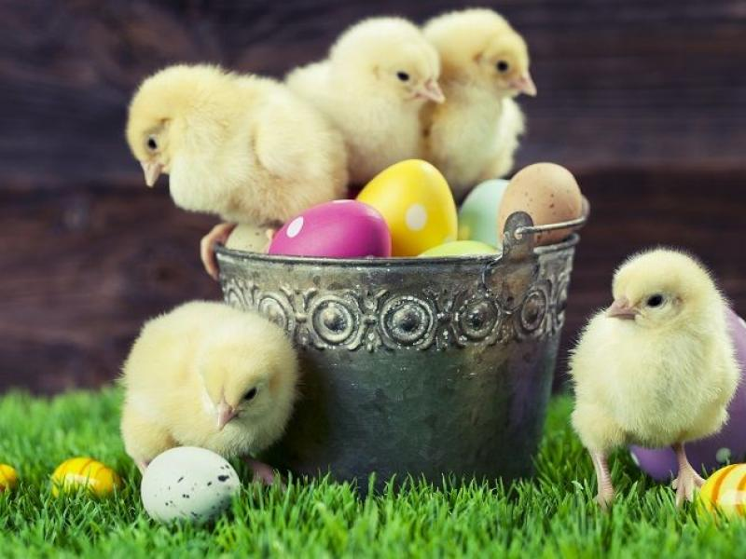
Wtorek 30. III. 2021r.
WIELKANOCNE TRADYCJE

- Zabawa ruchowa do piosenki - „Zając długie uszy ma”
https://www.youtube.com/watch?v=fZ9gKoZl9ws
- Wielkanoc Baranek, kurczaki, pisanki – rozwiązywanie zagadek Joanny Wasilewskiej połączone z opisem słownym obrazka. Rodzic pokazuje dziecku obrazki przedstawiające: baranka, kurczaka, pisanki. Czytamy dziecku zagadki. Zadaniem dziecka jest wskazać odpowiedni obrazek.
„Baranek cukrowy”
Ma złociste rogi i kożuszek biały.
Nie biega po łące, bo z cukru jest cały.
„Kurczaczki”
Wykluły się z jajek, są żółciutkie całe.
Będą z nich kogutki albo kurki małe.
„Pisanki”
Leżą w koszyczku pięknie ułożone.
W kolory i wzory mocno ozdobione .
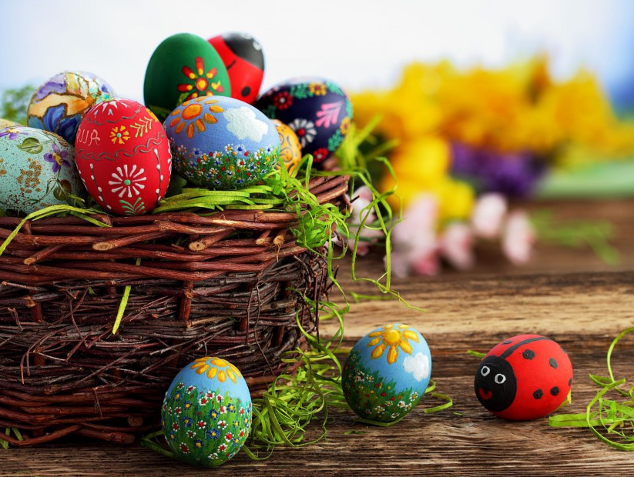

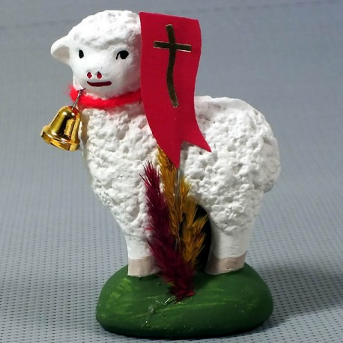
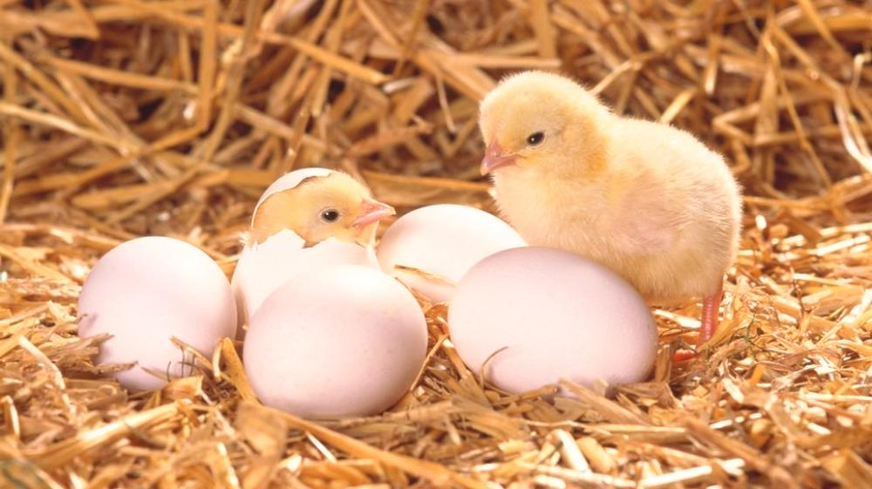

Drodzy Rodzice bardzo proszę porozmawiać z dzieckiem na temat tradycji Świąt Wielkanocnych wykorzystując do tego animacje do piosenki „Święta Wielkanocne”

https://www.youtube.com/watch?v=KyeLlFX0p2g

- „Pisanki we wzorki” - zabawa ruchowo – naśladowcza

„Pisanki” Katarzyna Bayer

Leżą w koszyczku piękne pisaneczki (dzieci rysują kształt dużego jajka)
kolorowe, malowane, ładnie układane. (dzieci naśladują malowanie jajka pędzlem)
Pierwsza ma kropeczki, (dzieci rysują kropeczki)
druga gwiazdki złote, (dzieci rysują gwiazdeczki)
a na trzeciej siedzi malowany kotek. (dzieci malują kotka)
W ten wielkanocny, wielkanocny ranek
poukładam w koszu (dzieci rysują kosz)
śliczne jajka malowane. (dzieci rysują kształt dużego i małego jajka)
Kolorowe pisanki.
- dziecko rytmicznie powtarza za rodzicem wiersz z jednoczesnym klaskaniem i dzieleniem na sylaby wybranych słów: pi-sa-ne-czki, kro-pe-czki, zło-te, ko-tek.
- następnie dziecko naśladują razem z Rodzicem rysowanie na dywanie ilustracji wiersza.
- dziecko mówi głośno to co rysuje .
- po wykonaniu ćwiczenia dziecko wypowiada się swobodnie na temat kolorów narysowanych pisanek.

- Kolorowa pisanka - praca plastyczna

- Zadaniem dziecka jest ozdobienie sylwety jajka w kolorach różnymi dostępnymi elementami do ozdabiania, by powstała pisanka.

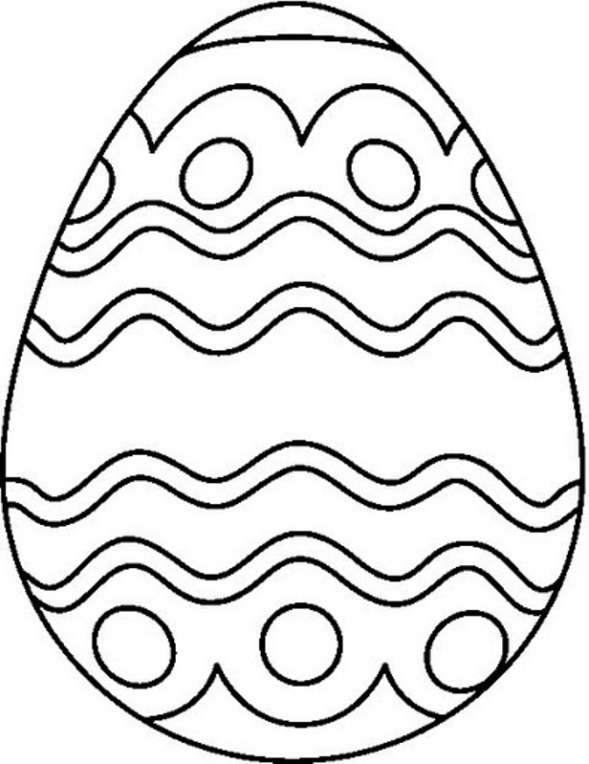

- „Pomaluj palcami”- pomaluj na kolorowo pisankę za pomocą farby i paluszków

